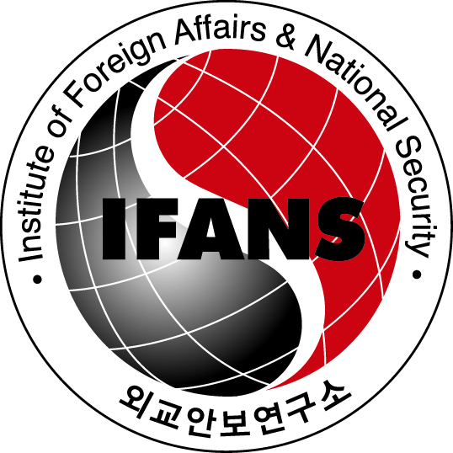 | IFANS TALKS 참가 신청서
이름
소속
전화
이메일
* 기타사항 (Q&A)
프로그램에 관련된 질문사항이 있으시다면 작성하여 주시기 바랍니다.

본 참가신청서를 2013년 5월 10일 (금)까지 국립외교원 외교안보연구소 공공외교홍보실
김자희 연구원에게 제출해 주시기 바랍니다.
EMAIL: glowinthesky@mofa.go.kr
TEL: 02-3497-7665 FAX: 02-3497-7794

